3주차 결과 보고서
전공: 컴퓨터공학과 | 학년: 2학년 | 학번: 20221556 | 이름: 박정빈

1. FPGA 동작법
Vivado에서 FPGA를 동작시키는 방법은 아래와 같다.
1) Verilog coding
구현하려는 논리 게이트의 동작을 Verilog로 코딩합니다. Design source file을 작성하고 시뮬레이션이 필요하다면 testbench file까지 작성한다. 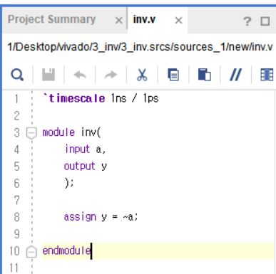

2) Device assignment
프로젝트에서 사용할 Device를 지정해야 한다. Project Manager > Settings > Project device 경로로 Device를 지정할 수 있다. Device를 xc7a75tfgg484(Artix7)로 지정하면 FPGA를 사용할 수 있다. 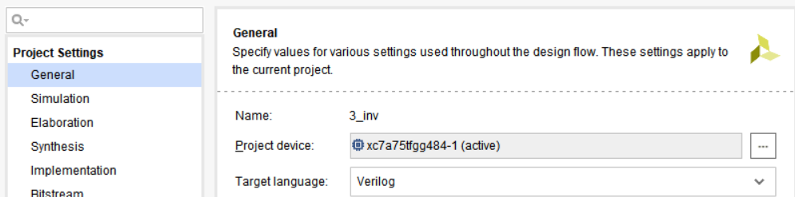
3) Pin assignment
FPGA의 핀과 Verilog 코드의 포트를 연결해준다. FPGA 보드에 있는 입력(스위치)와 출력(LED)에 맞는 포트를 Verilog 코드에 작성하여 연결할 수 있다. Project Manager > Add Sources > Add or create constraints > Create File 경로로 .xdc 파일을 생성하여 해당 파일에 작성하면 된다. 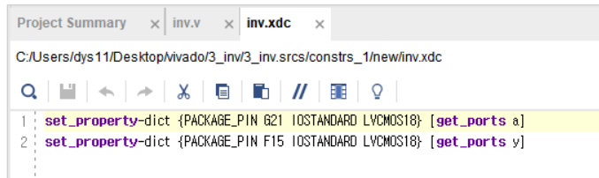

4) Synthesis / Implementation
Verilog 코드를 FPGA 하드웨어에 맞게 변환하는 과정으로 Synthesis과 Implementation를 진행한다. Verilog 코드를 논리 게이트 수준의 회로로 바꾸고 이를 FPGA 내부의 리소스에 배치하고 연결한다. Project Manager > Synthesis > Run Synthesis 경로로 Synthesis를 진행한 후 Project Manager > Implementation > Run Implementation 경로로 Implementation를 진행한다.
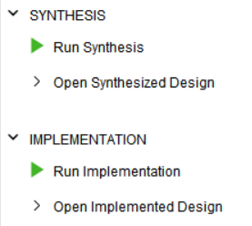

5) Device configuration
FPGA에 업로드 할 비트스트림 파일을 생성한다. Project Manager > Program and debug > Generate Bitstream 경로로 진행한다.
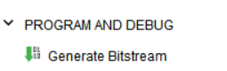
6) FPGA 연결 및 적용
우선 FPGA를 케이블로 컴퓨터와 연결한다. Project Manager > Program and debug > Open Hardware Manager > Open Target > Auto Connect 경로로 FPGA 보드를 인식시킨다. 이후 Program Device를 클릭하여 비트스트림 파일을 적용한다.
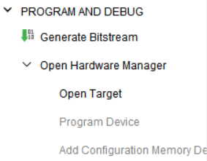

2. 3-input AND gate
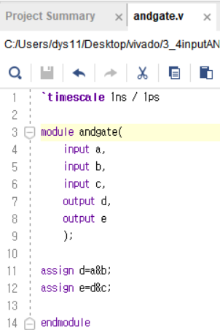
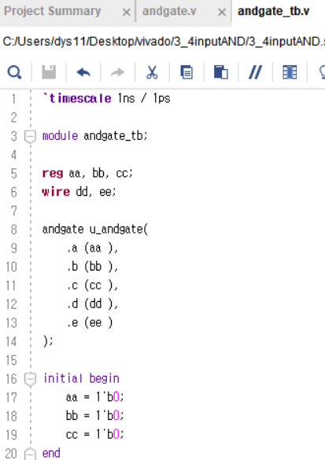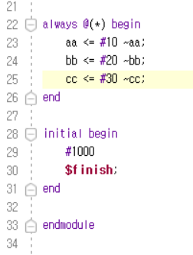
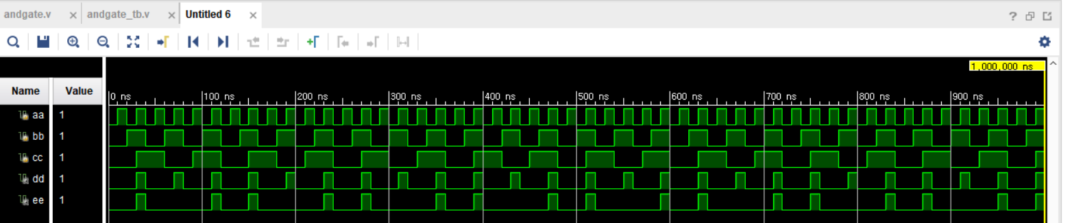
In A | In B | In C | Out D | Out E
0 | 0 | 0 | 0 | 0
0 | 0 | 1 | 0 | 0
0 | 1 | 0 | 0 | 0
0 | 1 | 1 | 0 | 0
1 | 0 | 0 | 0 | 0
1 | 0 | 1 | 0 | 0
1 | 1 | 0 | 1 | 0
1 | 1 | 1 | 1 | 1
(A&B)&C 식으로 3 input AND gate를 구현할 수 있다. A와 B가 1인 경우 D가 1이 되고 C까지 1인 경우 E가 1이 된다.
3. 4-input AND gate
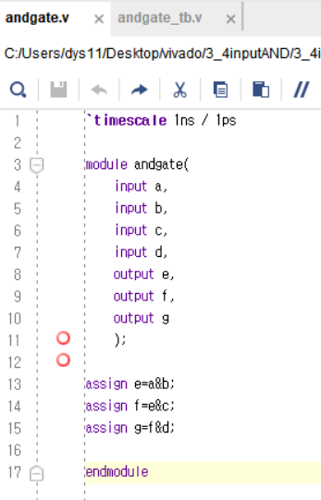
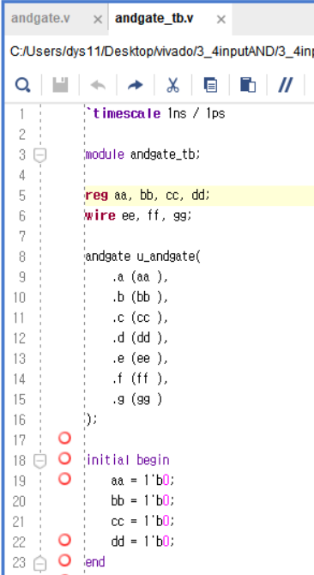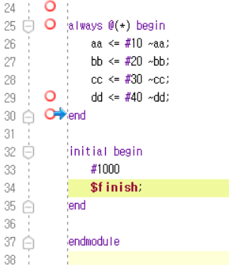
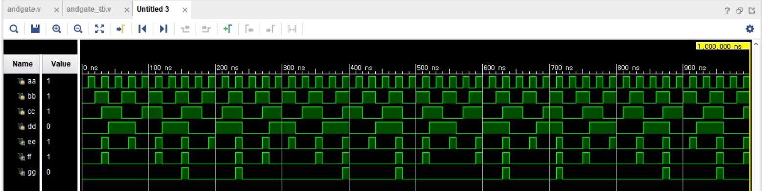
In A | In B | In C | In D | Out E | Out F | Out G
0 | 0 | 0 | 0 | 0 | 0 | 0
0 | 0 | 0 | 1 | 0 | 0 | 0
0 | 0 | 1 | 0 | 0 | 0 | 0
0 | 0 | 1 | 1 | 0 | 0 | 0
0 | 1 | 0 | 0 | 0 | 0 | 0
0 | 1 | 0 | 1 | 0 | 0 | 0
0 | 1 | 1 | 0 | 0 | 0 | 0
0 | 1 | 1 | 1 | 0 | 0 | 0
1 | 0 | 0 | 0 | 0 | 0 | 0
1 | 0 | 0 | 1 | 0 | 0 | 0
1 | 0 | 1 | 0 | 0 | 0 | 0
1 | 0 | 1 | 1 | 0 | 0 | 0
1 | 1 | 0 | 0 | 1 | 0 | 0
1 | 1 | 0 | 1 | 1 | 0 | 0
1 | 1 | 1 | 0 | 1 | 1 | 0
1 | 1 | 1 | 1 | 1 | 1 | 1
((A&B)&C)&D 식으로 4 input AND gate를 구현할 수 있다. A와 B가 1인 경우 E가 1이 되고 C까지 1인 경우 F가 1이 되고 D까지 1인 경우 G가 1이 된다.

4. 3-input OR gate
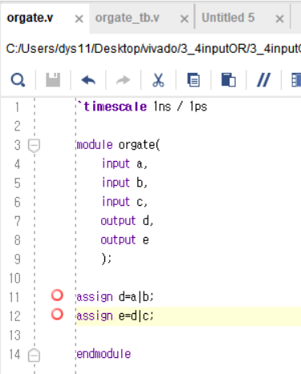
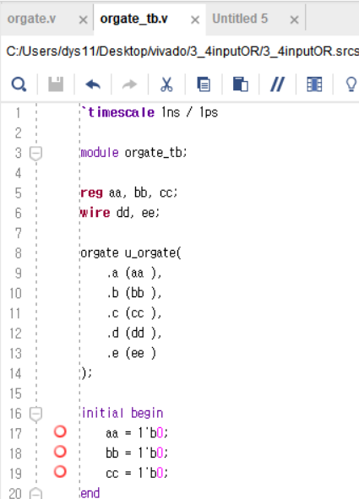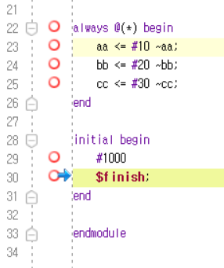
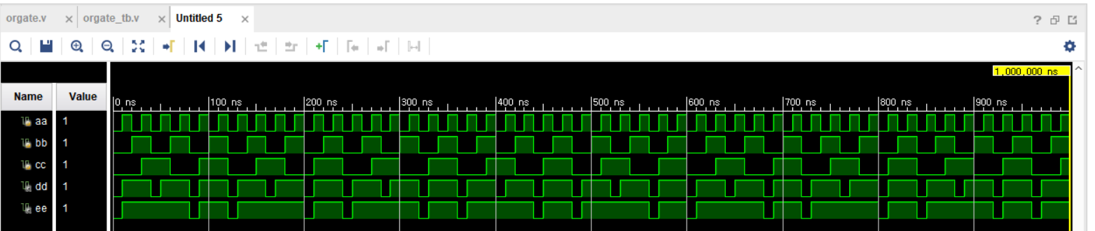
In A | In B | In C | Out D | Out E
0 | 0 | 0 | 0 | 0
0 | 0 | 1 | 0 | 1
0 | 1 | 0 | 1 | 1
0 | 1 | 1 | 1 | 1
1 | 0 | 0 | 1 | 1
1 | 0 | 1 | 1 | 1
1 | 1 | 0 | 1 | 1
1 | 1 | 1 | 1 | 1
(A|B)|C 식으로 3 input OR gate를 구현할 수 있다. A와 B중 하나 이상이 1인 경우 D가 1이 되고 D와 C중 하나 이상이 1인 경우 E가 1이 된다.

5. 4-input OR gate
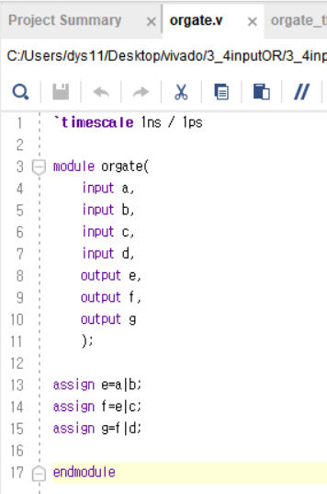
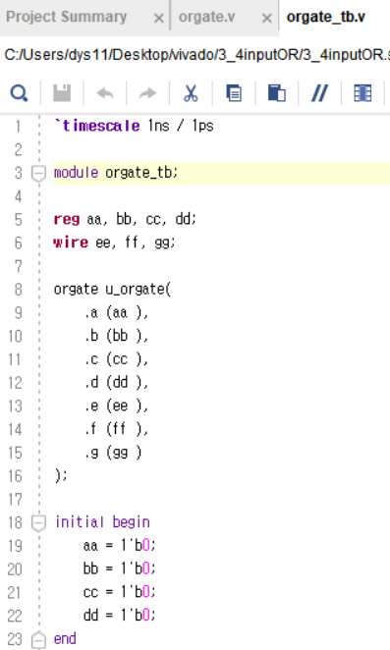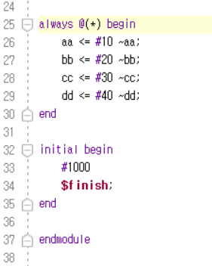
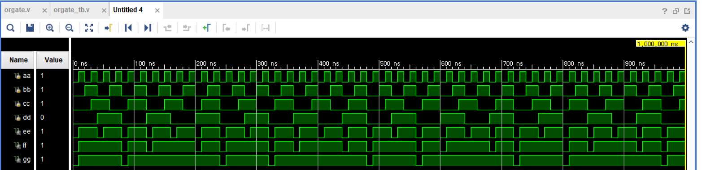
In A | In B | In C | In D | Out E | Out F | Out G
0 | 0 | 0 | 0 | 0 | 0 | 0
0 | 0 | 0 | 1 | 0 | 0 | 1
0 | 0 | 1 | 0 | 0 | 1 | 1
0 | 0 | 1 | 1 | 0 | 1 | 1
0 | 1 | 0 | 0 | 1 | 1 | 1
0 | 1 | 0 | 1 | 1 | 1 | 1
0 | 1 | 1 | 0 | 1 | 1 | 1
0 | 1 | 1 | 1 | 1 | 1 | 1
1 | 0 | 0 | 0 | 1 | 1 | 1
1 | 0 | 0 | 1 | 1 | 1 | 1
1 | 0 | 1 | 0 | 1 | 1 | 1
1 | 0 | 1 | 1 | 1 | 1 | 1
1 | 1 | 0 | 0 | 1 | 1 | 1
1 | 1 | 0 | 1 | 1 | 1 | 1
1 | 1 | 1 | 0 | 1 | 1 | 1
1 | 1 | 1 | 1 | 1 | 1 | 1
((A|B)|C)|D 식으로 4 input OR gate를 구현할 수 있다. A와 B중 하나 이상이 1인 경우 E가 1이 되고 E와 C중 하나 이상이 1인 경우 F가 1이 되고 D와 F중 하나 이상이 1인 경우 G가 1이 된다.

6. 결과 검토 및 논의사항
1) 결과 검토
3-input 및 4-input AND, OR 게이트를 구현하고 시뮬레이션 해본 결과, 입력 조합에 따라 기대되는 출력값을 올바르게 도출하였다. 또한 FPGA에 적용시켜 스위치를 통해 입력 조합을 구성하였을 때, LED를 통해 올바른 출력을 확인하였다. 모든 조합에 대해 정상적인 동작을 확인하였다.
2) 논의사항
3-input보다 4-input의 경우 입력의 조합 수가 2배 증가하면서 테스트하는 시간과 난이도가 증가하였다. 입력 수가 많아질수록 테스트 시간과 디버깅 난이도가 증가하므로 시뮬레이션의 적절한 사용이 필요함을 느꼈다.
단일 게이트 구현에서 나아가 복잡한 논리 회로나 조건부 연산 구현으로 발전시킬 수 있다. MUX, ALU의 일부 기능을 FPGA를 통해 구현할 수 있다.

7. 추가 이론
디지털 회로는 0과 1로 표현되는 논리 연산을 기반으로 한다. AND, OR 게이트는 가장 기본적인 요소이며 이들을 이용하여 더 복잡한 논리 함수를 구현할 수 있다.
- AND 게이트: 논리식에서 곱셈으로 표현된다. 2개의 입력 신호가 모두 HIGH일 때 HIGH을 출력한다.
- OR 게이트: 논리식에서 덧셈으로 표현된다. 2개의 입력 신호 중 하나라도 High일 때 High를 출력한다.
논리 함수에 대하여 아래와 같은 법칙을 적용할 수 있다.
- 교환법칙: x+y=y+x, xy=yx
- 결합법칙: x+(y+z)=(x+y)+z, x(yz)=(xy)z
- 분배 법칙: x(y+z)=xy+xz, x+yz=(x+y)(x+z)

